
MENU DU 11 AU 15 OCTOBRE 2021

 | COLLATION  A PARTIR DE 8h15 | REPAS  DE 11H30 à 13h30
LUNDI 11 | COLLATION | SALADE SURIMI/POMELOS/  CAROTTES RAPEES AUX NOIX ***  CORDON BLEU FRAIS/FILET MIGNON DE PORC AU CIDRE ***  SPAGHETTI BIO AU BEURRE  FROMAGE  FRUITS AU SIROP/COCKTAIL DE FRUITS
MARDI 12 | COLLATION | RILLETTES DE PORC/MOUSSE DE CANARD/  MACEDOINE MAYONNAISE  OMELETTE ** AU JAMBON MAISON OU  OMELETTE ** AUX POMMES DE TERRE MAISON  BATAVIA  BEIGNET
MERCREDI 13   | COLLATION | COLESLAW ***/SALADE COMPOSEE ***/ENDIVES AU BLEU ***  STEAK HACHE FRAIS * OU PAUPIETTE DE BŒUF *  POMMES DE TERRE RISSOLEES  YAOURT AROMATISE
JEUDI 14  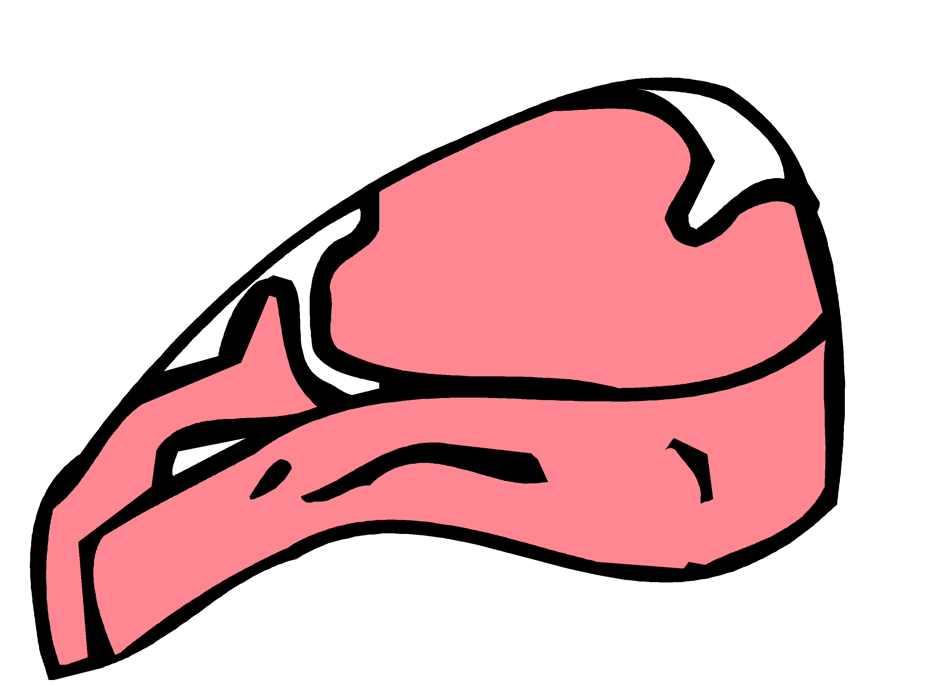 | COLLATION | PIEMONTAISE ***/KIWI/CELERI REMOULADE ***  FILET DE POULET * OU ROTI DE VEAU *  SALSIFIS PERSILLES  GENOISE CONFITURE ***/ROULE CHOCOLAT ***
VENDREDI 15 | COLLATION | TOMATE CIBOULETTE/SALADE EMMENTAL/  BETTERAVES ROUGES  BLANQUETTE DE VEAU * *** OU ESCALOPE DE PORC *  SEMOULE  YAOURT CREUSOIS
* Viande française ** Producteur local *** Production Maison **** Végétarien

La Gestionnaire, L’Infirmière, Le Principal,

F. MOUTY I.MANANT A.RAPINAT

